Schule/Schulart:  Realschule | Lehrer/in:  Susanne Baur | Klasse:  8

Unterrichtseinheit/Thema: Wimmelbilder

Anlagen (Bilder, Texte, Quellen…):

Vorübung- zeichnerische Umsetzung von Sprichwörtern
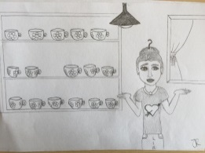
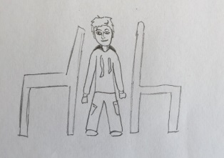
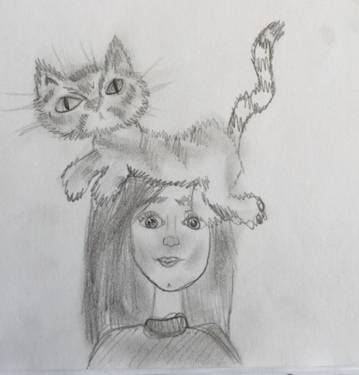

Lilly Holp Selina Rudischhauser Selina Rudischhauser

Unterrichtsbeispiele

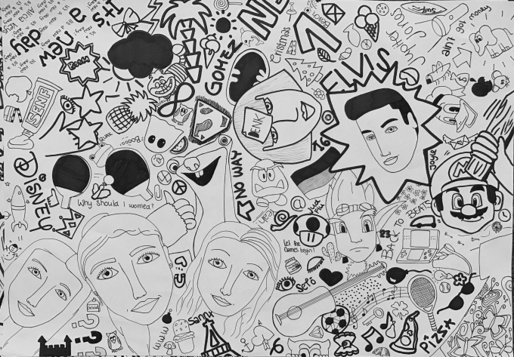
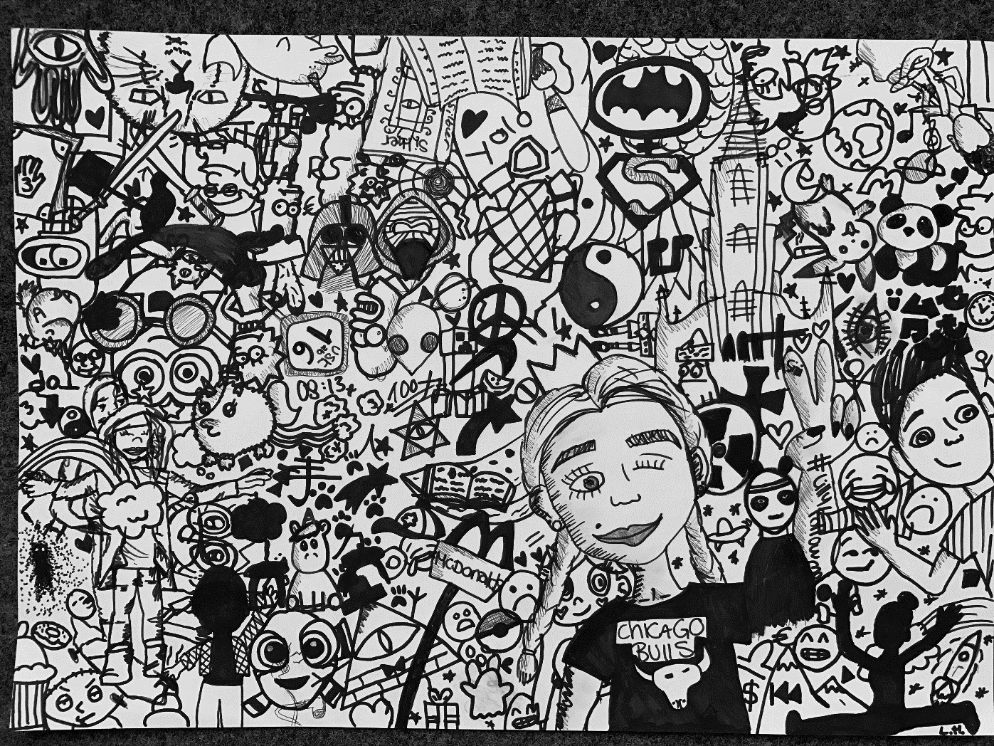

Lilly Holp Selina Rudischhauser

Bildquelle: ZP Sek1 BK

